Pestaña 1

Sprint BackLog
Asistente Virtual “InA”
Fecha: 14/11/2025

Integrantes:
-Jorge Arias
-Diego Pinto
Sección: 006D
Profesor: Juan Alberto Gana Reyes

Sprint 5
Fechas: 31 de octubre - 14 de noviembre 2025

📋 TAREAS COMPLETADAS

ID | Tarea | Responsable | Estado | Horas
S5-01 | Página "Coordinadores" con información | Jorge | Completado✅ | 6
S5-02 | Subpáginas por área administrativa | Jorge | Completado✅ | 6
S5-03 | Componente de FAQs por categoría | Jorge | Completado✅ | 6
S5-04 | Carga masiva de preguntas frecuentes | Diego | Completado✅ | 4
S5-05 | Entrenamiento IA con nuevo contenido | Diego | Completado✅ | 10
S5-06 | Validación con personal Duoc UC | Amobs | Completado✅ | 4
S5-07 | Optimización de rendimiento general | Ambos | Completado✅ | 6
S5-08 | Planificación detallada Sprint 6 | Ambos | Completado✅ | 2

CRITERIOS DE ACEPTACIÓN CUMPLIDOS
- Página coordinadores muestra información real y actualizada
- 100+ FAQs categorizadas disponibles en el sistema
- Validación positiva del personal administrativo Duoc
- Tiempo de respuesta promedio inferior a 5 segundos

MÉTRICAS SPRINT 5
- Velocidad del equipo: 26 puntos
- Tasa de finalización: 100%
- Bugs reportados: 2 (ambos resueltos)
- Satisfacción personal Duoc: 4.4/5.0

BURNDOWN CHART - Sprint 5
Datos de Partida:
- Total de Horas Estimadas: 44 horas (Suma de S5-01 a S5-08).
- Duración: 10 días hábiles (31 oct - 14 nov).
- Contexto: Sprint de contenido y validación con usuarios reales (personal Duoc).

Tabla de Datos:
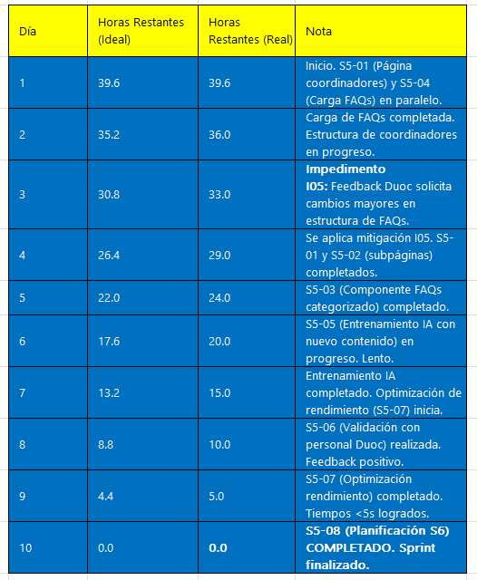
Análisis:
Sprint con cambio de alcance a mitad del camino debido al feedback del cliente (personal Duoc), lo que generó un desvío moderado. El equipo manejó bien el cambio, se ajustó prioridades y logró incorporar los nuevos requisitos sin extender el sprint. La validación exitosa al final demuestra una excelente adaptación a las necesidades reales del usuario.

IMPEDIMENT LOG - Sprint 5
